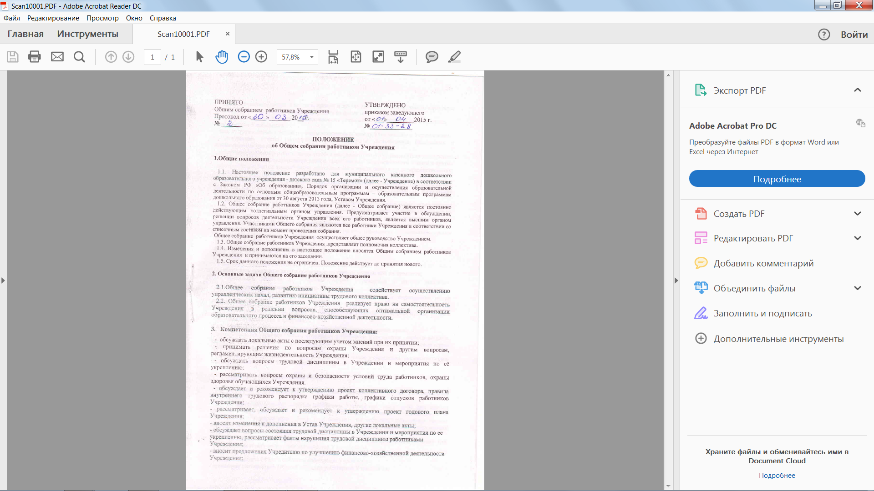

- определяет размер доплат, надбавок, премий и других выплат стимулирующего характера, в пределах имеющихся в учреждении средств из фонда оплаты труда;
- определяет порядок и условия предоставления социальных гарантий и льгот в пределах компетенции Учреждения;
- вносит предложения в договор о взаимоотношениях между Учредителем и Учреждением;
- заслушивает отчеты заведующего Учреждением о расходовании бюджетных и внебюджетных средств;
- заслушивает отчеты о работе заместителя заведующего по АХЧ, заместителя заведующей по методической и воспитательной работе, председателя педагогического совета и других работников, вносит на рассмотрение администрации предложения по совершенствованию ее работы;
- знакомится с итоговыми документами по проверке государственными и муниципальными органами деятельности Учреждения и заслушивает администрацию о выполнении мероприятий по устранению недостатков в работе;
- в рамках действующего законодательства принимает необходимые меры, ограждающие педагогических и др. работников, администрацию от необоснованного вмешательства в их профессиональную деятельность, ограничения самостоятельности Учреждения, его самоуправляемости. Выходит с предложениями по этим вопросам в общественные организации, государственные и муниципальные органы управления образованием, органы прокуратуры, общественные объединения.

4. Права Общего собрания работников ДОУ

4.1. Общее собрание работников Учреждения имеет право:
- обсуждать локальные акты с последующим учетом мнений при их принятии;
- принимать решения по вопросам охраны Учреждения и другим вопросам, регламентирующим жизнедеятельность Учреждения;
- обсуждать вопросы трудовой дисциплины в Учреждении и мероприятия по её укреплению;
- рассматривать вопросы охраны и безопасности условий труда работников, охраны здоровья обучающихся Учреждения.
4.2. Каждый член Общего собрания работников Учреждения имеет право:
- потребовать обсуждения Общим собранием работников Учреждения любого вопроса, касающегося деятельности Учреждения, если его предложение поддержит не менее одной трети членов собрания;
- при несогласии с решением Общего собрания работников Учреждения высказывать свое мнение, которое должно быть занесено в протокол.

5. Организация управления Общим собранием

5.1. В состав Общего собрания работников Учреждения входят все работники Учреждения.
5.2. На заседание Общего собрания работников Учреждения могут быть приглашены представители Учредителя, общественных организаций, органов муниципального и государственного управления. Лица, приглашенные на собрание, пользуются правом совещательного голоса, могут вносить предложения и заявления, участвовать в обсуждении вопросов, находящихся в их компетенции.
5.3. На первом заседании избирается председатель и секретарь, сроком на один год. Председателем может избираться заведующий Учреждением.
Общее собрание работников Учреждения созывается не реже 2-х раз в год.
5.4. Председатель Общего собрания работников Учреждения:
- организует деятельность Общего собрания работников Учреждения;
- информирует заранее членов трудового коллектива о предстоящем заседании;
- организует подготовку и проведение заседания;
- определяет повестку дня;
- контролирует выполнение решений.
5.5. Решение Общего собрания работников Учреждения принимается открытым голосованием.
5.6. Решение Общего собрания работников Учреждения считается принятым, если за него проголосовало не менее 51% присутствующих.
5.7. Решение Общего собрания работников Учреждения обязательно для исполнения всех членов коллектива Учреждения.

6. Взаимосвязь с другими органами самоуправления.

6.1. Общее собрание организует взаимодействие с другими органами управления Учреждения – Педагогическим советом:
- через участие представителей коллектива Учреждения в заседаниях Педагогического совета;
- внесение предложений и дополнений по вопросам, рассматриваемым на заседания Педагогического совета.

7. Ответственность Общего собрания работников Учреждения

7.1. Общее собрание работников Учреждения несет ответственность:
- за полное выполнение, выполнение не в полном объеме или не выполнении закрепленных за ним задач и функций;
- соответствие принимаемых решений законодательству РФ, нормативно-правовым актам.

8. Делопроизводство Общего собрания работников Учреждения

8.1. Заседания Общего собрания работников Учреждения оформляются протоколом.
8.2. В книге протоколов фиксируются:
- дата проведения;
- количественное присутствие членов трудового коллектива;
- приглашенные (Ф.И.О., должность);
-повестка дня;
- ход обсуждения вопросов;
- предложения, рекомендации и замечания членов трудового коллектива и приглашенных лиц;
- решение.
8.3. Протоколы подписываются председателем и секретарем Общего собрания работников Учреждения.
8.4. Нумерация протоколов ведется от начала учебного года.
8.5. Книга протоколов Общего собрания работников Учреждения нумеруется постранично, сшивается, скрепляется печатью и подписью заведующего.
8.6. Книга протоколов Общего собрания работников Учреждения хранится в делах Учреждения (50 лет) и передается по акту (при смене руководителя, передачи в архив).

